### 景德镇市国资委2021年部门预算

**目 录**

第一部分 景德镇市国资委概况

     一、部门主要职责

  二、部门机构设置情况

第二部分 景德镇市国资委2021年部门预算情况说明

 一、2021年部门预算收支情况说明

1、预算收入情况说明

2、预算支出情况说明

3、经费拨款情况说明

4、政府性基金收支情况说明

5、机关运行经费情况说明

6、政府采购安排情况说明

7、国有资产占用情况说明

8、预算绩效情况说明

二、2021年“三公”经费增减变化原因等说明

第三部分 市国资委2021年部门预算表

一、《收支预算总表》

二、《部门收入总表》

三、《部门支出总表》

四、《财政拨款收支总表》

五、《一般公共预算支出表》

六、《一般公共预算基本支出表》

七、《一般公共预算“三公”经费支出表》

八、《政府性基金预算支出表》

九、《部门整体绩效目标表》

十、《一级项目绩效目标表》

第四部分 名词解释

第一部分 景德镇市国资委概况

**一、部门主要职责**

市国资委是主管工作的市政府组成部门，主要职责:

（一）根据市政府授权，依照《中华人民共和国公司法》、《企业国有资产法》等法律和行政法规，代表市政府履行国有资产出资人职责，指导、推进国有企业的改革和重组；对所监管企业国有资产的保值增值进行监督，负责监缴所监管企业国有资本金收益，加强固有资产的管理工作；推进国有企业的现代企业制度建设，完善公司治理结构；推动国有经济结构和布局的战略性调整。

（二）通过法定程序对市属企业负责人进行任免、考核，并根据其经营业绩进行奖惩；建立符合社会主义市场经济体制和现代企业制度要求的选人、用人机制，完善经营者激励和约束制度。

（三）履行市委规定的企业党的建设方面的职责。

（四）通过统计、稽核等方式对所监管国有资产的保值增值情况进行监管；建立和完善国有资产保值增值指标体系，拟订考核标准。

（五）负责监管企业工资分配的管理工作，拟订所监管企业负责人的薪酬制度和激励方式并组织实施。

（六）监管地方金融企业和行政事业单位的固有资产。

（七）负责拟订国有企业经营者收入的政策，审核市属国有企业的工资总额和主要负责人的工资标准。

（八）起草企业（含地方金融企业）和行政事业单位固定资产管理的地方性实施意见和管理办法，制定有关制度。

（九）负责全市产权交易的宏观管理、监督、协调和指导。

（十）按照出资人职责，负责督促检查所监管企业贯彻落实国家安全生产方针政策及有关法律法规、标准等工作。

（十一）依法对县（市、区）国有资产管理工作进行指导和监督。

（十二）承办市政府交办的其他事项。

**二、部门机构设置等基本情况**

市国资委共有预算单位3个，包括市国资委本级和市监事会工作办公室、市国资中心。编制数为38人，其中行政编制20人、全额补助事业编制18人。实有人数45人，其中在职人数为37人，包括行政人员21人、全额补助事业人员16人；退休人员8人。

第二部分 市国资委2021年部门预算情况说明

**一、2021年部门预算收支情况说明**

**（一）预算收入情况**

2021年市国资委收入预算总额为616.94万元，与上年预算相比减少249.85万元，主要原因：上年结转数减少。其中：当年公共财政拨款收入616.94万元，占收入预算总额的100%；政府性基金拨款收入0万元，事业收入0万元，事业单位经营收入0万元，当年其他各项收入0万元，上年结余结转收入0万元。

**（二）预算支出情况**

2021年市国资委支出预算总额为616.94万元，与上年预算相比减少249.85万元，主要原因：上年结转数减少。其中，按支出项目类别划分：基本支出616.94万元，占支出预算总额的100%，包括工资福利支出523.07万元、商品和服务支出92.79万元、对个人和家庭的补助1.08万元、其他资本性支出0万元；项目支出0万元；事业经营支出0万元；对附属单位补助支出的0万元；上缴上级支出0万元。

按支出功能项目科目划分：社会保障和就业支出39.19万元，占支出预算总额的6.35%；卫生健康支出26.52万元，占支出预算总额的4.30%；资源勘探信息等支出506.55万元，占支出预算总额的82.11%；住房保障支出44.68万元，占支出预算总额的7.24%。

按支出经济分类划分：工资福利支出523.07万元，占支出预算总额的84.78%；商品和服务支出92.79万元，占支出预算总额的15.04%；对个人和家庭的补助1.08万元，占支出预算总额的0.18%。

**（三）财政拨款支出情况**

2021年市国资委财政拨款支出预算616.94万元，占支出预算总额的100%，与上年预算相比减少249.85万元，主要原因：上年结转减少。具体支出情况是：社会保障和就业支出39.19万元，占财政拨款支出的6.35%；卫生健康支出26.52万元，占财政拨款支出的4.30%;资源勘探信息等支出506.55万元，占财政拨款支出的82.11%;住房保障支出44.68万元，占公共财政拨款支出的7.24%。

**（四）政府基金收支情况**

无政府基金收支预算。

**（五）机关运行经费情况说明**

2021年市国资委机关运行经费预算92.79万元，与上年预算数相比增加35.19万元，主要原因是：办公费和其他交通费增加。

**（六）政府采购预算情况**

2021年市国资委政府采购预算为25万元，其中部门集中采购25万元与上一年度相比减少25万元，主要原因：上一年度更换了一批办公设备。政府购买服务5.18万元，比上一年度相比减少了56.32万元。

**（七）国有资产占用情况说明**

2021年本部门共有车辆 0 辆；单位价值50万元以上通用设备0台；单位价值100万元以上专用设备0台。

1. **整体绩效目标设置情况**

本单位无绩效目标预算

**二、2021年“三公”经费预算增减变化原因情况说明**

2021年市国资委“三公”经费年初预算安排1.5万元。其中：公务接待费1.5万元，与上年一致;公务用车运行维护费0万元，与上年一致；公务用车购置费0万元，与上年一致。

第三部分 景德镇市 国资委2021年部门预算表

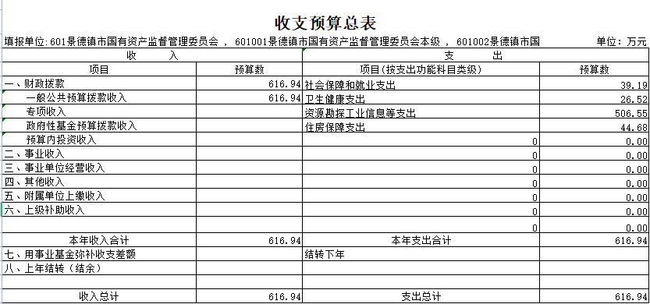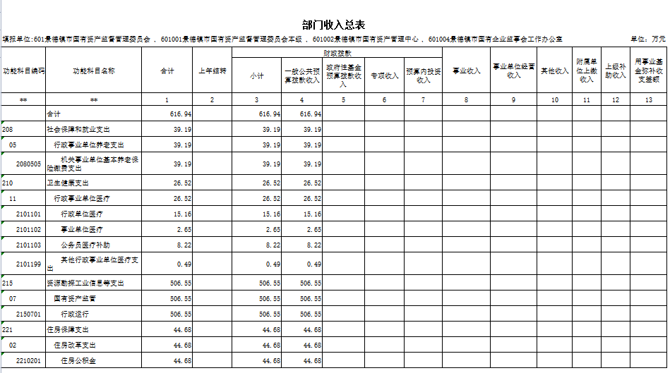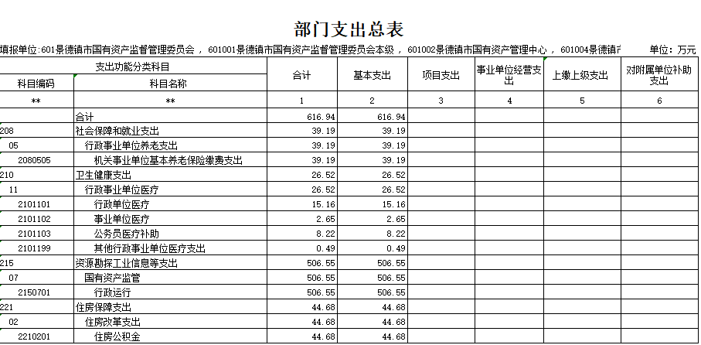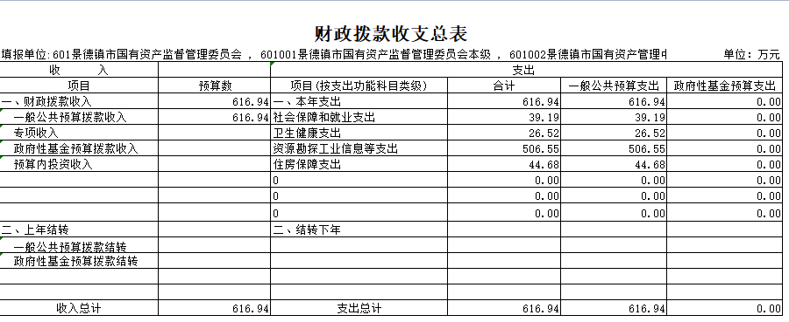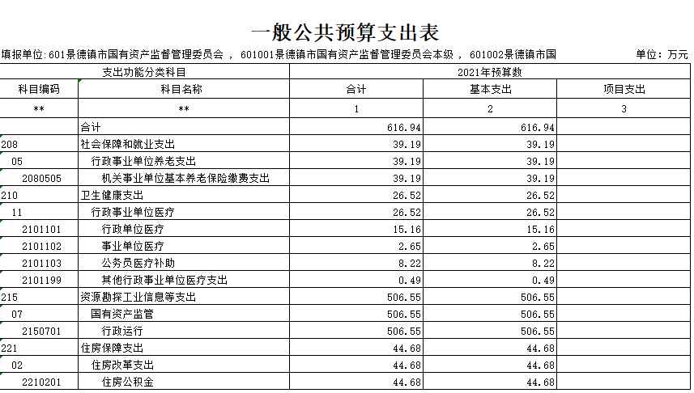

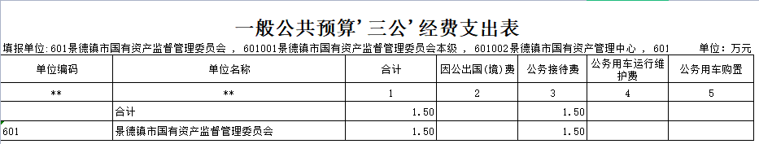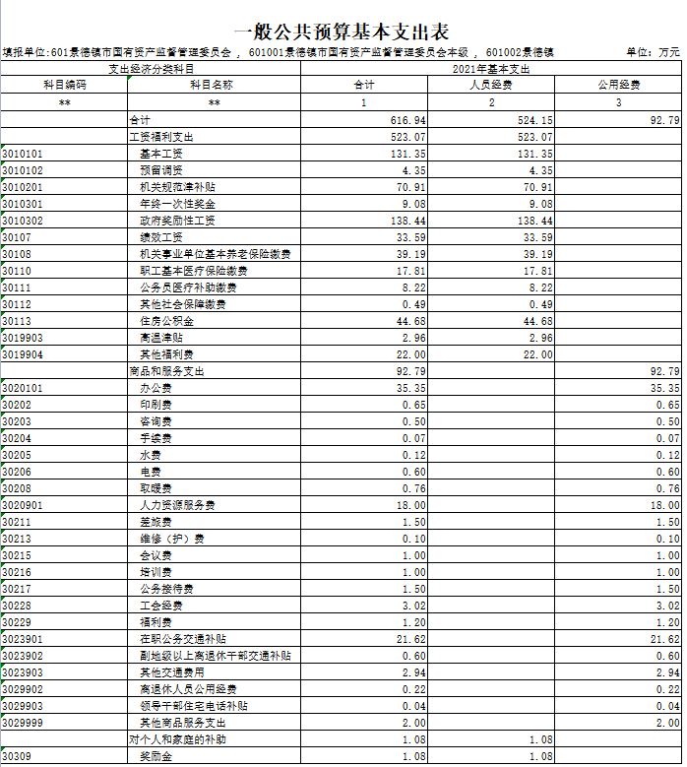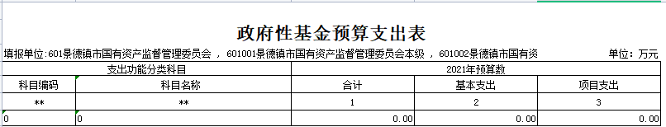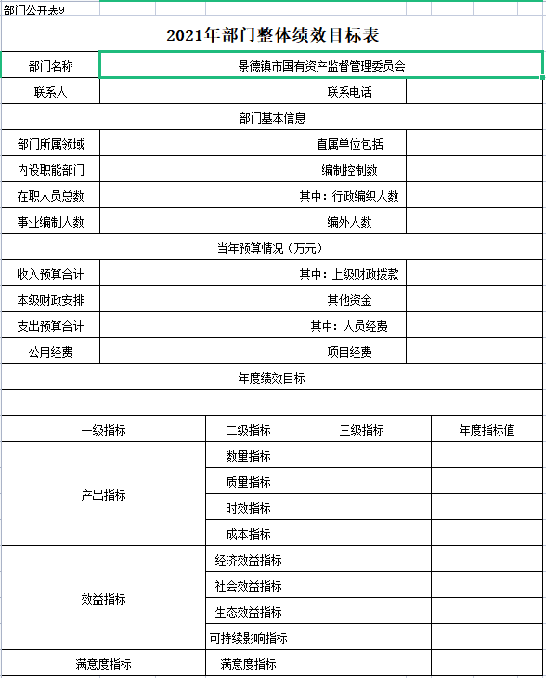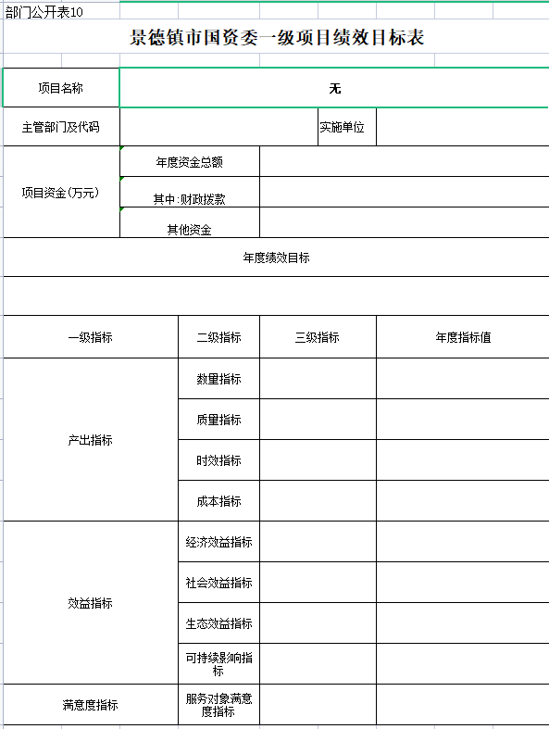

第四部分 名词解释

**一、收入科目**

（一）财政拨款：指市级财政当年拨付的资金。

（二）事业收入：指事业单位开展专业业务活动及辅助活动取得的收入。

**二、支出科目**

（一）一般公共服务支出（类）纪检监察事务（款）

派驻派出机构（项）：

（二）社会保障和就业支出（类）行政事业单位养老支出（款）

机关事业单位基本养老保险缴费支出（项）：反映机关事业单位实施养老保险由单位缴纳的基本养老保险缴费支出。

（三）卫生健康支出（类）行政事业单位医疗（款）

行政单位医疗（项）：反映财政部门安排的行政单位基本医疗保险缴费经费。

事业单位医疗（项）：反映财政部门安排的事业单位基本医疗保险缴费经费。

公务员医疗补助（项）：反映财政部门安排的公务员医疗补助经费。

其他行政事业单位医疗支出（项）：反映其他用于行政事业单位医疗方面的支出。用此科目主要核算工伤保险。

（四）资源勘探工业信息等支出（类）国有资产监管（款）

行政运行（项）：反映行政单位（包括参公单位）的基本支出。

其他国有资产监管支出（项）：反映用于国有资产监管方面的其他支出。

1. 住房保障支出（类）住房改革支出（款）

住房公积金（项）：反映行政事业单位按人力资源和社会保障部、财政部规定的基本工资和津贴补贴以及规定比例为职工缴纳的住房公积金。

1. “三公经费”：反映财政拨款安排的因公出国（境）费、公务用车购置及运行费和公务接待费。其中，因公出国（境）费反映单位公务出国（境）的国际旅费、国外城市交通费、住宿费、伙食费、培训费、公杂费等支出；公务用车购置及运行费反映单位公务车辆购置支出（含车辆购置税）及租用费、燃料费、维修费、过桥过路费、保险费、安全奖励费用等支出；公务接待费反映单位按规定开支的各类公务接待（含外宾接待）支出。

(七）机关运行经费：为保障行政单位（含参照公务员法管理的事业单位）运行用于购买货物和服务的各项资金，包括办公及印刷费、邮电费、差旅费、会议费、福利费、日常维修费、专用材料及一般购置费、办公用房水电费、办公用房取暖费、办公用房物业管理费及其他费用。